Takimi i tretë me kryetarët e këshillave lokal u mbajt , më 22 dhjetor në ora 11:00 për vitin 2023
Udhëheqës i Njësisë për Komunikim Publik
Procesmbajtës, Izet Shala
Procesverbal nga takimi i tretë me kryetarët e Këshillave të Bashkësive Lokale që e mbajti Kryetari Ekrem Kastrati
Malishevë, 22 dhjetor
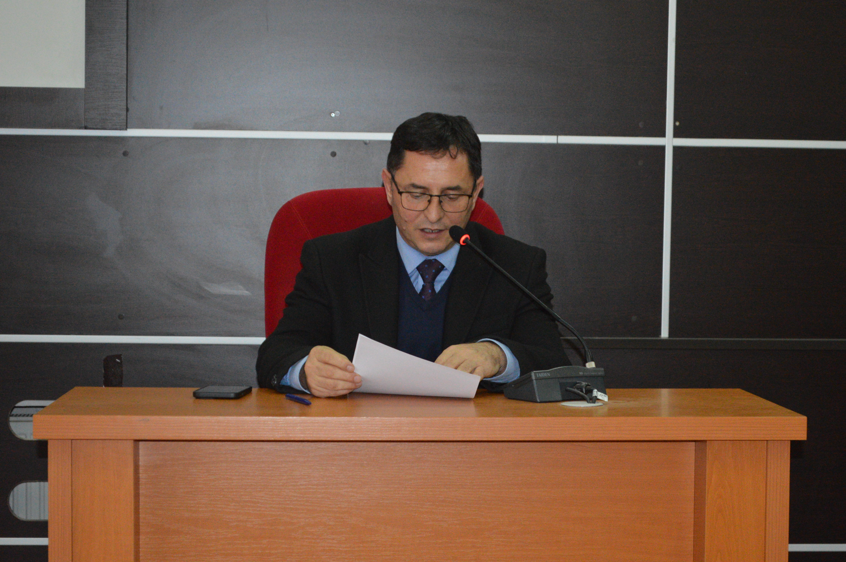
Kryetari i Komunës së Malishevës, Ekrem Kastrati, sot mbajti takimin e tretë me kryetarët e këshillave të Bashkësive Lokale, ku u diskutua, në shumë dimensione si, në parginkun nëntokësorë, infrastrukturën rrugore, infrastrukturën nëntokësore të kabllove të energjisë elektrike dhe pajisjeve tjera përcjellëse, për projektin të sfera e kulturës si në Pagarushë për bustin e këngëtarës, Negjmije Pagarusha, sport, kulturë, ndriçim, deponi mbeturinash për, mirëmbajtjen e hapësirave publike nëpër fshatrat e tyre, për punimet që po zhvillohen në qytetin e komunës sonë, Malishevë
Kryetarët u njoftuan edhe për bisedimet që janë zhvilluar për fillim të punimeve për energjinë elektrike ka fundi i vitit, gjë që shumë mvaret edhe nga kushtet klimatike çfare mbizotërojnë, sepse dihet që po shkojmë drejt stinës së dimrit, si dhe u diskutuan edhe shumë tema të tjera si largimi i mbeturinave në deponitë ilegale, për ujin e pijshëm dhe për një koordinim në të ardhmen mes institucioneve komunale dhe udhëheqjeve të Këshillave Lokale.
Kryetarët e këshillave lokale prezent në takim, ngrehi shqetësimin për moskoordinim të plotë mes institucioneve përgjegjëse, dhe KEDS-it, KOST dhe ZRRE-së që po i anshkalon institucionet komunale me energji elektrike, infrastrukturë rrugore, mbeturina dhe çështje tjera.

